A critical evaluation and the identification of next teaching and learning steps focusing
on a case study of an individual learner or a group
of learners, based on an observed critical incident.

Cyflwyniad

Digwyddiad beirniadol yw unrhyw ddigwyddiad heb ei gynllunio sy’n cymryd lle o fewn y dosbarth (Joshi, K, R, 2018). Nad yw achos beirniadol yn rhywbeth sy’n digwydd yn aml neu sy’n dangos patrwm ymddygiad plentyn e.e.. plentyn yn colli ysgol pob dydd Gwener. Esboniodd Tripp (1993) ‘…. a critical incident is an interpretation of the significance of an event. To take something as a critical incident is a value judgment we make, and the basis of the judgement is a significance we attach to the meaning of the incident ‘. Mae dadansoddiad Tripp (1993) yn dangos gall niferoedd o achosion yn y dosbarth ymddangos yn arferol ond gyda gwerthusiad troi’n digwyddiad beirniadol. Gobeithiwyd trafod y defnydd o ddigwyddiadau critigol yn yr ystafell ddosbarth. Hoffwyd deall sut mae'r dull y mae'r arsylwi'n digwydd yn effeithio ar y digwyddiad critigol a'r camau a gymerir ar ôl. Pwrpas arsylwi ar ddosbarth ac adnabod digwyddiadau beirniadol yw er mwyn datblygu addysgu a dysgu llwyddiannus. Mae’r defnydd o achos beirniadol yng nghyd-destun arfer adfyfyriol y maes dysgu yn bwysig o ran datblygiad proffesiynol athrawon (J Richards, T Farrell, 2010). Mae’r Coleg Nwrsio Brenhinol (2016) yn addysgu nwrsiau i adlewyrchu er mwn werthuso digwyddiad neu brofiad. Mae hyn yn galluogi’r nwrs, yn debyg i athro/wes, wybod sut i ymateb yn wanhaol neu’n fwy effeithiol i’r digwyddiad neu brofiad y tro nesaf.

Arsylwi

Yn unol â chanllawiau BERA, bydd data cyfranogwyr yn cael ei drin yn ddienw ac yn gyfrinachol (Bera.ac.uk, 2019). Arsylwyd ysgol fach, sef Ysgol S sydd wedi sefydlu mewn ardal wledig Sir Gaerfyrddin, dros gyfnod o ddau ddiwrnod. Gwelwyd hyn trwy’r defnydd o enwau cudd i’r ysgolion, athrawon a disgyblion trwy gydol y broses ymchwil o’r dechrau i ddiwedd. Yn ôl arolygiad Estyn yn Ionawr 2017, roedd tua 230 o ddisgyblion yn Ysgol S a derbynwyd tua 8.0% ohonynt brydau ysgol am ddim (Estyn.gov.wales, 2017). Mae’r canran hon yn cymharol isel i gymharu â’r cyfartaledd cenedlaethol sydd yn rhoi cipolwg ar amddifadedd yr ardal. Parhawyd yr arsylwad dros pum wahanol wers gan gynnwys, Iaith, Llythrennedd a Chyfarthrebu, Mathemated a Rhifedd, TGCh, Thema a Darllen. Yr adran cyfnod sylfaen oedd ffocws yr arsylwi, yn benodol blwyddyn 1 a blwyddyn 2. Fel arfer dylai 27 o ddisgyblion fod yn ddosbarth blwyddyn 1 ond oherwydd salwch, ddim ond 26 oedd yn y dosbarth yr adeg arsylwi. Mae’r dosbarth yn cael eu haddysgu gan un athrawes, gyda chymorth un athrawes cynorthwyydd. Yn debyg, oherwydd salwch, cafwyd 21 o ddisgyblion eu harsylwi yn flwyddyn 2(A) yn lle'r 22 oedd ar y gofrestr fel arfer. O ganlyniad y niferoedd o blant blwyddyn 2, rhannwyd y flwyddyn mewn i ddau ddosbarth o ran pryd yw dathlant ben-blwydd. Mae’r plant hynaf blwyddyn 2 sy’n dathlu ei phen-blwydd o fis Medi i fis Chwefror yn cael ei rhannu o fewn un dosbarth sef A ac mae’r gweddill sy’n dathlu pen-blwydd rhwng mis Mawrth ac Awst mewn dosbarth arwahanu sef dosbarth B. Gallwyd weld canlyniadau’r amser arsylwi gan edrych ar y bedwar atotiad ar diwedd yr arseiniad.

Methodoleg

Yn yr achos hwn, arsylwi oedd y dull mwyaf addas er mwyn casglu’r data. Mae sawl ffordd o gasglu gwybodaeth trwy’r dull arsylwi gan gynnwys cyfweliad strwythuredig, cyfweliad anstrwythuredig a recordio gyda dyfeisiau electronig i enwi rhai. Gwelwyd bod y dulliau hyn o arsylwi yn anaddas i’r sefyllfa dosbarth. Mae’r ddwy ffordd cyfweliad yn dangos cyfyngiadau o ran gweld ymddygiad y disgyblion gyda’i gilydd a’r athrawes dosbarth yn naturiol. Ni ddylid hefyd anghofio’r pwysigrwydd o gadw manylion y disgyblion yn gyfrinach ac felly peidio recordio gyda dyfeisiau electronig. Defnyddiwyd dull arsylwi di-gyfranol ar y diwrnod, sef eistedd tu gefn y dosbarth yn gwylio a gwrando ar unigolion neu grwpiau o ddisgyblion. Ymhellach, defnyddiwyd yr arsylwr y dull o gymred nodiadau bras wrth wylio a gwrando cyn atgyfnerthu’r nodiadau gyda gwybodaeth fwy manwl yn hwyrach. Gwelwyd bod yr ymchwil felly yn ansoddol (Kumar, 2014). Mae’r dull hon o arsylwi yn fuddiol oherwydd mae’r arsylw’r yn treulio mwy o amser yn gwylio a gwrando ac felly yn arsylwi byw i gymharu â defnyddio’r dull ymchwilio meintiol. Gyda’r dull hon o ymchwilio bydd yr arsylwr yn defnyddio ffurf bendant o gasglu gwybodaeth. Er gwelwyd y dull arsylwi di-gyfranol y mwyaf addas i gasglu data, dangoswyd ei chyfyngiadau a phroblemau. ‘The Hawthorne Effect is the tendency, particularly in social experiments, for people to modify their behaviour because they know they are being studied, and so to distort (usually unwittingly) the research findings.’ (Payne and Payne, 2004). Gwelwyd y damcaniaeth hwn yn amlwg trwy ymddygiad y disgyblion ar y diwrnod. Yn arbennig y disgyblion yn talu sylw i’r person newydd, sef yr arsylwr yn gefn y dosbarth ac felly ddim yn dilyn y wers o’i flaen. Yn deillio o hyn gall y disgyblion wnaeth methu canolbwyntio’n gyfan gwbl ar beth oedd yr athrawes yn addysgu dangos trafferth wrth weithio ar dasg neu heriau ble efallai byddant ddim mewn amodau dosbarth normal. Yn ogystal â hyn, arsylwyd ymddygiad heriol gan ddau blentyn. Oherwydd hyn trafodwyd gydag athrawes y dosbarth ar ôl i’r wers benni ynglŷn ag ymddygiad plentyn A. Goleubwyntio'r athrawes bod plentyn A fel arfer yn ‘plentyn bywiog’ gydag ymddygiad heriol, ond oherwydd presenoldeb rhywun anghyfarwydd wnaeth yr ymddygiad heriol mwyhau ac felly ymddangos yn waeth. Gellid dadlau ymhellach gan ddweud bod ymddygiad yr athrawes hefyd yn newid oherwydd presenoldeb yr arsylwr. Yn yr achos hwn, cafwyd yr athrawes rhybudd ymlaen llaw bydd rhywun yn arsylwi ar wersi’r diwrnod. O ganlyniad, gall yr athrawes dewis i gynllunio a pharatoi’n wahanol neu’n fwy manwl na fyddent fel arfer. Hefyd yn debyg i’r disgyblion, heb fod yn ymwybodol, efallai newidiwyd yr athrawes ei ymddygiad ac felly effeithio’r casgliadau.

Yn ychwanegol, gall y dehongliadau o’r achos newid o arsylwr i arsylwr (Kumar, 2014). Efallai os arsylwyd person gwahanol yr un sefyllfa, bydd y dewisiad a’r ddealltwriaeth o’r digwyddiad beirniadol yn wahanol yn ogystal â’r achos critigol. Gall ystyriaethau rhagfarnllyd arsylwr cymharu ar gasgliadau’r cyfnod arsylwi a bydd yr hyn mae’r arsylwr yn weld yn gorchrychol. Er bod y dull ymchwilio ansoddol gyda’i fanteision fel trafodwyd yn gynharach, mae hefyd gyda’i anfanteision. Mae'r rhain yn cynnwys y posibilrwydd o’r arsylwr yn anghofio recordio darn o wybodaeth bwysig, sy’n golygu canlyniadau anghyflawn.

Pedwar Pwrpas

Yn ystod amser gwasanaeth bore arsylwi blwyddyn 1, arhoswyd dau grŵp tu ôl er mwyn ymarfer darllen. Cyfanswm o 9 plentyn arhoswyd yn y dosbarth a rhannwyd mewn i grwpiau o ran gallu darllen. O amgylch un bwrdd eisteddwyd y 6 fwyaf galluog darllen y dosbarth gyda’r athrawes yn arwain y sesiwn, ac o amgylch fwrdd arall eisteddwyd y 3 lleiaf galluog darllen gyda’r athrawes cynorthwyydd. Yn gynnar mewn i’r wers darllen gwelwyd digwyddiad beirniadol o’r ffordd addysgwyd y tri phlentyn lleiaf galluog darllen. Tynnwyd pecyn cardiau fflach cyfres ‘Tric a Chlic’ allan o’i waledi darllen er mwyn i ddau ymarfer yn annibynnol tra aeth yr athrawes cynorthwyydd ati i ymarfer ac asesu gwelliant y trydydd plentyn. Aeth yr athrawes cynorthwyydd ati i dal y llythrennau o flaen y plentyn i weld sut wnaethant nhw ymateb gan recordio ei ymateb ar dabl. Roedd y tabl yn cynnwys pob llythyren yr wyddor, wedi’i threfnu o ran lliwiau cod cyfres ‘Tric a Chlic’. Gwelwyd tic mewn bocs os ymatebwyd y plant i’r llythyren yn gywir ac yna croes os nad oeddynt yn siŵr neu ddim yn gwybod heb gymorth yr athrawes cynorthwyydd. Gwelwyd yr athrawes cynorthwyydd yn adeiladu hyder y plant gan roi clod i’r atebion cywir, ac ail addysgu’r plant o’r llythrennau achoswyd trafferth gan ddefnyddio symudiadau a chiwiau llythrennol. Wedi i’r athrawes cwblhau’r wyddor gyda’r plentyn, gan gyfeirio at y tabl asesu, dewiswyd hi dwy lythyren achosodd trafferth er mwyn glynu’r llythrennau i gyffiau’r siwmper gyda sticeri gwyn a selotep. Wrth dethol y ddwy lythyren, gofynnwyd yr athrawes os oedd y disgybl yn cytuno gyda’r dewisiadau ac annog ei mewnbwn. Y rheswm am lynu’r llythrennau i gyffiau’r siwmper yw er mwyn i blentyn A, C a H ymarfer trwy gydol y dydd cyn i’r athrawes gofyn nhw i ailadrodd y llythrennau cyn gorffen y diwrnod ysgol.Er mwyn weld mwy o gwybodaeth ynglyn a’r achos beirniadol ewch I ymweld a Achos C.

Gwelwyd yr astudiaeth achos yn gysylltiedig â’r diben ‘Bydd ein holl blant a phobl ifanc yn ddysgwyr uchelgeisiol, galluog’ (Gov.wales, 2019). Mae’n gysylltiedig â nifer o’r nodweddion y diben hwn, yn gynnwys datblygu corff o wybodaeth, sef eu sgiliau llythrennedd, yn benodol llythrennau'r wyddor er mwyn gysylltu’r wybodaeth a’i chymhwyso at wahanol gyd-destunau sef y gallu i ddarllen testun Cymraeg. Yn ychwanegol gwelwyd y tri phlentyn yn ‘gosod safonau uchel iddyn nhw eu hunain’ trwy roi mewnbwn i ba lythyren dewiswyd ac ymarfer ei synau yn eu hamser sbâr. Dangoswyd ymateb y plant i'r ymarfer darllen llythrennau ‘Tric a Chlic’, gan eu bod yn gyffroes ac yn mwynhau gwneud y symudiadau sydd yn mynd gyda’r llythrennau ac felly yn mwynhau’r her.

Ar wahân i hynny gellid hefyd gysylltu â’r diben ‘Bydd ein holl blant a phobl ifanc yn gyfranwyr mentrus, creadigol sydd yn meddwl yn greadigol er mwyn ail-lunio a datrys problemau’ (Gov.wales, 2019). Gwelwyd dysgwyr creadigol gyda’r gyfres ‘Tric a Chlic’ yn annog defnyddio synhwyrau i gofio llythrennau’r wyddor. Yn dilyn hwn gwelwyd hefyd bod y plant yn mwynhau dysgu’r llythrennau ac yn gweithio’n annibynnol dros gyfnod y diwrnod i gwblhau’r dasg o ddysgu’r ddwy lythyren. Yn deillio o’r athrawes cynorthwyydd yn tasgu’r disgyblion gyda’r dull o gofio llythrennau trwy ei glynu wrth y cyffiau siwmper byddent wedyn yn cofio’r sgil er mwyn datrys problemau nawr ac yn y dyfodol.

Adolygiad Llenyddiaeth

Cyfres o gardiau fflach a llyfrau i addysgu’r disgyblion cyfnod sylfaen hanfodion darllen yw ‘Tric a Chlic.’. Mae tri lefel i’r gyfres, gyda phob lefel yn sgaffaldio ar y lefelau blaenorol. Mae’r wefan sy’n gwerthu’r gyfres yn ei disgrifio fel, ‘cynllun ffoneg synthetig yw addysgu sain llythrennau, yna cyfuno'r seiniau (adeiladu i ddarllen a segmentu seiniau (adeiladu) i ddarllen a segmentu seiniau (torri) i sillafu’ (Peniarth, 2019). Hefyd, gwelwyd Ap ‘Tric a chlic’, Cam 1, Cam 2 a Cham 3 gallwyd lawr lwytho i unrhyw ddyfais sy’n ei gefnogi. Gall hyn gynnwys rhieni sydd eisiau helpu i ddatblygu sgiliau llythrennedd eu plentyn gartref.

Gwelwyd y theori bod dysgwyr yn ymateb i wahanol symbyliadau mewn modd goddefol dros y blynyddoedd addysg. Fel y gwelwyd yn arbrawf Ivan Pavlov ‘Gwn a gweflau gwlyb’ bod cyflyrau clasurol yn cael ei ddarganfod. Trwy osod tiwb prawf mewn boch cwn, arbrofwyd gyda’r mesur o boer cafodd ei chynhyrchu wrth i’r cwn weld bwyd. Arweiniodd hyn at Pavlov yn weld poer y cwn yn cael ei gynhyrchu cyn hyd yn oed weld y bwyd ond wrth glywed ôl troed y staff. Yn dilyn hyn, cyflwynodd Pavlov ganu cloch tra dangosir bwyd i'r ci, gan achosi poer i gynhyrchu. Yn y pen draw, byddai canu'r gloch ar ei ben ei hun yn achosi i'r ci cynhyrchu poer. Wedi ystyried hon, daeth Pavlov i’r casgliad bod y ci yn gallu cael ei addysgu i gysylltu rhyw symbol a chael ei fwydo ac nid dim ond gweld y bwyd yn o iawn ac felly creu’r theori o ymatebion cyflyredig (Mcleod, 2019). Yn yr un modd, gwelwyd disgyblion sy’n defnyddio’r cardiau ‘Tric a chlic’ yn atgyfnerthu eu cof o lythrennau’r wyddor trwy ailadrodd sŵn y llythyren gyda symudiadau’r cardiau fflach e.e.. sŵn llythyren B a phatio Bola. Gallwyd dadlau bod theori Pavlov yn canolbwyntio ar ymddygiad cwn ac felly ddim yn berthnasol i’r disgyblion A, C a H yn defnyddio cyfres cardiau ‘Tric a Chlic’ i sefydlu ymatebion cyflyredig. Dywedwyd (Watson, J. 1994) dylwyd mabwysiadu’r safbwynt bod ymddygiad dyn ac ymddygiad anifeiliaid yn cael ei ystyried ar yr un lefel. I grynhoi, gwelwn y gall rhyw fath o signal neu symudiad corff achosi ymateb hyfforddedig, fel y gwelir gyda'r disgyblion yn dysgu synau llythyren yr wyddor. Wrth gyflwyno'r ysgogiad niwtral, fel llythyren yr wyddor yn unig ni welwn unrhyw ymateb. Nesaf bydd yr athrawes cynorthwyydd yn dechrau cyflyru'r weithdrefn trwy ailadrodd rhyw fath o symudiad corff ar gyfer pob llythyren o'r wyddor wrth ailadrodd y llythyren e.e.. tapio'ch pen am y llythyren 'P'. Ar ôl ailadrodd y weithdrefn hon nifer o weithiau gyda phob llythyren o'r wyddor, mae'r athrawes cynorthwyydd wedyn yn mewnosod yr ysgogiad niwtral eto i ymateb gwahanol. Erbyn hyn, mae llythyren yr wyddor yn unig yn achosi i'r disgyblion ymateb gyda'r llythyren gywir tra hefyd yn cyflawni symudiad corff penodol ac felly'n dod yn ymateb cyflyredig a elwir hefyd yn ymateb Pavlovaidd (McLeod, S. A. 2018).

Fel trafodwyd yn gynharach, gellir tynnu tebygrwydd rhwng ymateb cyflyredig Pavlov yn ystod ei arbrawf gyda'r cŵn a phoeri a’r hyn sy'n digwydd gyda'r disgyblion yn dysgu'r synau ar gyfer pob llythyren wyddor gan ddefnyddio'r cardiau 'Tric a Chlic'. Fodd bynnag, canfu Pavlov hefyd fod yn rhaid i'r ddau ysgogiad gyflwyno'n agos at ei gilydd a'u hailadrodd yn rheolaidd er mwyn i'r cysylltiad cŵn a’i fwyd gael ei wneud (McLeod. S. A). Felly a fyddai'r defnydd o'r cardiau 'Tric a Chlic' ond dangos yn llwyddiannus pe byddent yn cael eu hymarfer bob dydd, ac felly bydd angen i'r disgyblion ddarllen gyda'u rhieni neu eu gwarcheidwaid gartref yn rheolaidd? Ar ben hynny, pa mor realistig yw dibynnu ar gydweithrediad rhieni neu warcheidwaid pob disgybl tuag at ddatblygiad darllen ar ôl i'r diwrnod ysgol ddod i ben? Mae ysgol S wedi mabwysiadu system lle mae disgyblion y Cyfnod sylfaen yn mynd â llyfrau Cymraeg adref yn wythnosol er mwyn darllen gyda rhieni. Wrth gyrraedd Cyfnod allweddol 2 mae’r drefn yn newid ychydig gan fod y disgyblion yn dysgu sut i ddatblygu darllen yn y Gymraeg a’r Saesneg, felly’n mynd ac un llyfr o’r ddwy iaith adref. Hefyd yng nghyfnod allweddol 2, er mwyn annog annibyniaeth mae gan y disgyblion yr opsiwn o newid llyfrau yn ystod yr wythnos os ydyn nhw'n dymuno. Mae gan bob disgybl lyfr cofnodion darllen i athrawon a rhieni gadw nodyn o'i gynnydd a gobeithio uwcholeio unrhyw feysydd sydd angen sylw ychwanegol. Ar wahân i hynny gall yr athrawon hefyd gweld pa ddisgyblion sydd wedi treilio amser gartref gyda’i rhieni’n ymarfer darllen. Anogir pob plentyn i ddarllen gartref ond nid yw'n bosibl i'r athro/wes orfodi hyn.

Gellir hefyd dadlau nid athrawon yw’r rhieni ac felly heb gael ei hyfforddi i addysgu plant sut i ddarllen yn effeithiol yn y gartref. Mae'r ymchwil yn dangos na fydd darllen stori i blant yn unig yn helpu i ddatblygu eu sgiliau iaith a darllen (Phillips et al, 2008). Wnaeth arbrawf arsylwi cymryd lle ble gofynnwyd i famau darllen dwy stori adnabyddus gadai plant gartref dros gyfnod o amser. Pob tro y byddai'r stori'n cael ei darllen i'r plant, byddai'n cael ei ffilmio i'w harsylwi'n ddiweddarach. Ar y cyfan a ddarllenwyd y rhieni'r llyfrau i'r plant heb dynnu sylw at y print. Dangosodd mwy o'r mamau sylw tuag at y lluniau, fodd bynnag, ni ofynnon nhw’r plant cwestiynau fydd yn atgyfnerthu ei sgiliau mathemateg neu ei dealltwriaeth o’r stori (Shapiro et al, 1997). Mae hyn yn atgyfnerthu’r theori nad yw darllen gyda phlant gartref yn effeithiol gan nad ydynt yn atgyfnerthu sgiliau llythrennedd cynnar ac iaith lafar (Evans et al, 2000). Ar yr un pryd mae eraill yn awgrymu bod darllen gartref gyda phlant, yn enwedig rhai sy’n islaw lefel gradd yn allweddol tuag at eu llwyddiant (Brown et al, 2019). Dangoswyd bod cydlynant rhwng y rhieni a’r athrawon yn anhygoel o bwysig. Prif bwrpas ymchwil (Brown et al, 2019) oedd gweithio gyda rhieni ar eu sgiliau darllen gyda phlant gartref yn effeithiol. Wnaeth y rhieni cymerodd rhan yn yr arbrawf ffeindio’r proses yn fuddiol gan fod y technegau gyda nhw i helpu’r plant datblygu ei darllen.

Ffactor arall allai rwystro rhieni rhag darllen yn effeithiol gartref gyda'u plant yw eu diffyg dealltwriaeth o'r iaith Gymraeg gan nad yw’n ei iaith gyntaf neu ddim yn deall y iaith o gwbl. Yn ol adroddiad Estyn mae tua hanner o blant y’r ysgol yn dod o gartrefi sy’n siarad Cymraeg (Estyn, 2007). Mae’r canran hon yn tebygol o fod o les i’r ysgol gan bod hanner o blant gyda’r cefnogateh iaith gartref, hynnyw yw os yw’r rhienni’n dewis darllen gyda nhw. Hefyd i’r hanner arall yr ysgol, mae’n tebygol bod rhan fwyaf o’r blant wedi bod yn bressenol yn Ysgol S ers oedran cyn derbyn. Gan gofio hyn, gall awgrymu bod rhienni’r plant hwnna’n tebygol o datblygu ei dealltwriaeth o geirfa a iaith Cymraeg ar yr un pryd a’i plant gan cwblhau gwaith cartref a darllen sylfaenol yr un pryd. Yn bellach bydd ei plant yn dod a rhai geirfa gartref ac felly addysgu ei rhienni termau Cymraeg syml.

Adfyfyrio/ Gwerthuso a’r camau nesaf

Er mwyn cael darlun mwy ehangach o’r achos critigol, hoffwn arsylwi’r gwersi darllen plant A, C, a H dros gyfnod o amser. Byddaf wedyn gyda mwy o ganfyddiadau a thystiolaeth i gefnogi fy ymchwil. Ar ôl arsylwi un wers, ymddangosodd fel techneg lwyddiannus. Er hyn nid oes digon o dystiolaeth i ategu hyn ac er bod ysgolion yn siarad yn gadarnhaol iawn am 'Tric a Chlic’, nid oes digon ac ymchwil a llenyddiaeth i gefnogi’r gyfres fel un llwyddiannus. Ar ôl arsylwi ar y wers ddarllen hoffwn i fynd â'r dechneg hon gyda mi pan fyddaf yn dechrau ymarfer addysgu. Fodd bynnag, byddwn yn ei addasu ychydig wrth symud ymlaen. Bydda’r newidiadau yn cynnwys atodi'r llythrennau i freichled, gorau oll band snap er mwyn osgoi’r disgyblion yn methu gweld y llythrennau a ddewiswyd os dynnu'r siwmper mewn amodau cynhesach. Hefyd, byddwn i'n ychwanegu'r llythyr at sticeri thema e.e. uwch arwr. Hefyd er mwyn annog creadigrwydd gall y disgyblion dewis them y sticer yn wythnosol neu’n pythefnos. Byddaf yn gobeithio bydd hyn yn werth chweil i'r disgyblion ac yn eu hannog i gyflawni eu nodau. Er hyn mae cyfyngiadau i’r newidiadau e.e. amser yr athrawes ac adnoddau’r ysgol.

Gan edrych ar ganfyddiadau'r adolygiad llenyddiaeth tuag at fanteision darllen gyda'ch plant gartref, byddwn yn awgrymu bod ysgolion ar draws y wlad yn arwain rhieni gyda chanllawiau darllen llwyddiannus. Er dadlau rhai bod darllen gyda phlant adref yn gwneud ddim i wella ei sgiliau, mae digon o dystiolaeth i dangos nad yw hyn yn wir os yw’r rhieni yn cael bach o hyfforddiant addysgu darllen. Wedi dweud hyn nid oes gan bob ysgol yr arian na'r adnoddau i'w cynnig hyfforddiant darllen gartref. Ymhellach, mae gwahanol ffactorau sy’n mynd i rwystro rhieni rhag mynychu’r gwersi darllen e.e. problemau gofal plant, gweithio. Hefyd nid oes diddordeb gyda phob rhiant i ddarllen gyda’i phlant gartref am amrywiaeth o resymau ac felly ni fydd pob rhiant gyda diddordeb mynechi’r gwersi darllen. Yn gryno mae rhaid pwyso a mesur manteision ac anfanteision hyfforddiant addysgu darllen gartref. Serch hyn, efallai mai’n fwy ymarferol i ddefnyddio’r llyfrau cofnodion darllen yn fwy effeithiol. Mae hyn yn golygu defnyddio’r ardal nodiadau i roi awgrymiadau i’r rhieni o’r hyn bydd yn helpu datblygiad e.e. siarad am brint y llyfr, gofyn i’r plant trafod beth ddigwyddodd ar ôl pob tudalen darllenwyd. Yn berthnasol i’r cardiau fflach arsylwais, byddwn i’n awgrymi i’r rhieni gofyn cwestiynau am y llythrennau e.e. beth sy’n dechrau gyda’r llythyren ‘C’ yn y tŷ? Gobeithiaf bydd hon yn atgyfnerthu ei dealltwriaeth tu ôl i’r llythyren ac nid dim ond copïo patrwm.

Mae’n bwysig hefyd cofio’r dechneg defnyddiais o gasglu data gan arsylwi mewn modd di-gyfranol. Gan ystyried hon, efallai nad yw’r wybodaeth casglais yn dangos darlun clir o’r hynny sy’n digwydd rhan fwyaf o’r amser. Gwelais effaith presenoldeb fy hun ar y disgyblion gan eu bod yn edrych dol arnaf a dangos llawer o ddiddordeb mewn yr hynny oeddynt yn gwneud. Er mwyn osgoi fy mhresenoldeb yn cymharu ar y disgyblion yn y dyfodol hoffwn treilio mwy o amser yn y dosbarth cyn y dyddiad arsylwi fel bod y plant wedi arfer a fy mhresenoldeb. Ar wahân i hynny mae (Khem Raj Joshi, 2018) yn dweud nad yw achosion critigol yn gallu deillio o rywbeth sy’n digwydd fel mater o drefn. Gellir dadlau bod yr achos critigol dewisais wedi dod o batrwm sy’n digwydd yn aml. Bydda’r plant yn ymarfer eu darllen fel trefniant pob wythnos yn ystod amser gwasanaeth Er hyn mae achosion Critigol yn gallu arddangos fel patrwm neu’n nodweddiadol i ddechrau ond wedyn yn gritigol trwy’n proses o ddadansoddiad (Tripp, 1993). Ffeindiais yr achos hwn yn ddifrifol o ran addysgu ac felly trwy werthuso gwnes i droi’n digwyddiad beirniadol. Mae hyn yn dangos sut gall achos beirniadol newid o person I person. Er wnes i arsylwi'r achos hwn ac wedyn dewis i drafod ni fydd hyn yn wir am berson arall ac efallai wnânt nhw arsylwi ar rywbeth collais i yn gyfan gwbl. Dangosi’r hyn y pwysigrwydd o wahanol bobl yn arsylwi gwanhaol sefyllfaoedd er mwyn cael ystod o wahanol farnau.

Er mwyn ehangu fy nealltwriaeth o addysgu, hoffwn hefyd edrych yn fwy manwl ar y tair achos critigol arall, yn bennaf Achos B. Gwelwyd yr achos hwn yn fanteisiol i’r plant ac felly’n rhywbeth positif. Ar y llaw arall mae Achos B yn dangos plentyn H yn dod mewn i drafferth trwy gyflawni gwaith heriol yn annibynnol sydd yn gysylltiedig â sut yw Donaldson yn gweld dyfodol addysgu (Gov.wales, 2019).

Casgliadau

Dangoswyd y dull defnyddiwyd yn llwyddiannus oherwydd arsylwyd achos beirniadol effeithiol. Fel trafodwyd mai camau addysgu nesaf wedi deillio o’r achos critigol ac felly’n ddefnyddiol o ran datblygiad addysgu a dysgu yn y dyfodol. Er hyn gwelwyd nad oedd yr arsylwi heb ei anfanteision. Oherwydd natur chwilfrydig plant ifanc, dangoswyd nhw lawer o ddiddordeb yn yr arsylwr ac felly nid yn dangos darlun gwir y wers. Yn dilyn hyn, gan fod yr athrawes wedi trafod cyn y diwrnod bod person yn dod i arsylwi ar wersi'r ddiwrnod, efallai paratowyd trefniant y diwrnod yn wahanol a mwy manwl na fyddant fel arfer.

Gwelwyd o’r alotiadau, pedwar achos critigol gwahanol sy’n atgyfnerthu llwyddiant yr amser arsylwi. Gwelwyd bod addysgu trwy’r defnydd o’r gyfres ‘Tric a Chlic’ yn llwyddiannus ar y diwrnod er nad yw’n bosib gweld os oedd y llwyddiant hwn yn ymddangos dros gyfnod hyr o amser. Gwelwyd yr arsylwid hyn yn atgyfnerthu’r egwyddorion addysgegol Donaldson (2015). Rhaid addysgu’r plant trwy ddewis adnoddau sydd yn sgaffaldio ar wybodaeth flaenorol. Yn bellach addysgu mewn modd sy’n annog plant i gymryd cyfrifoldeb dros ddysgu’n annibynnol.

Atodiaidau

Atodiad A
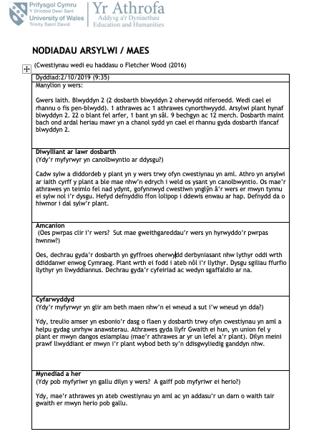

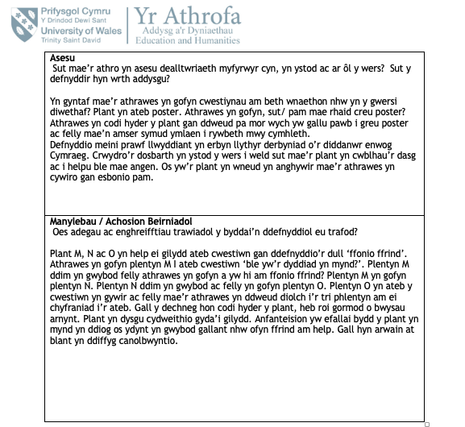

Atodiad B
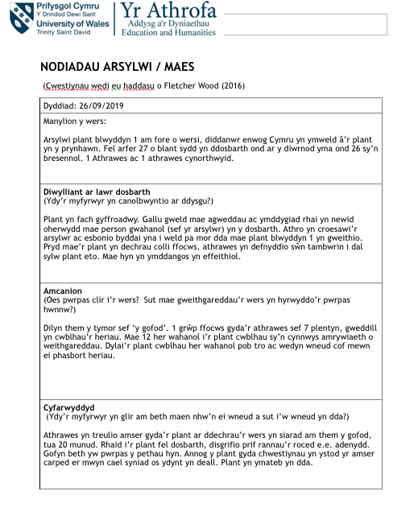

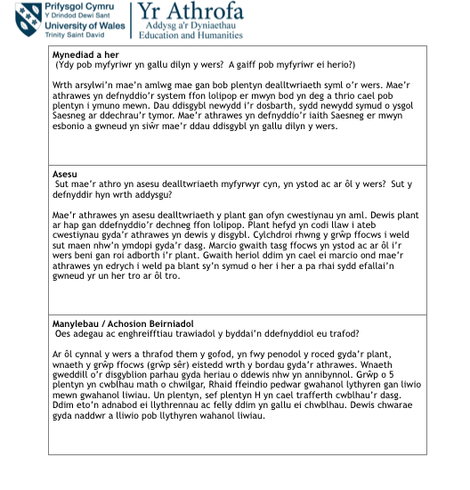

Atodiad C
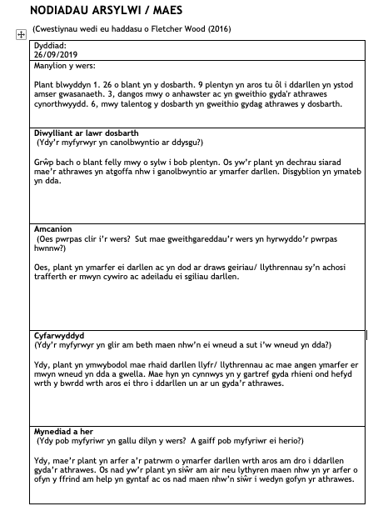

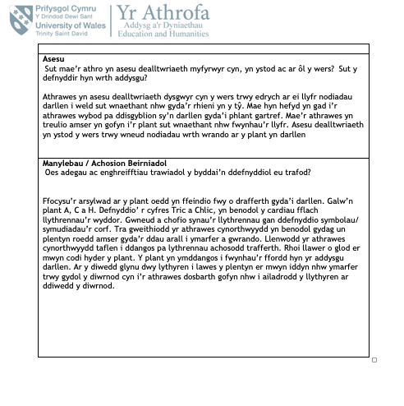

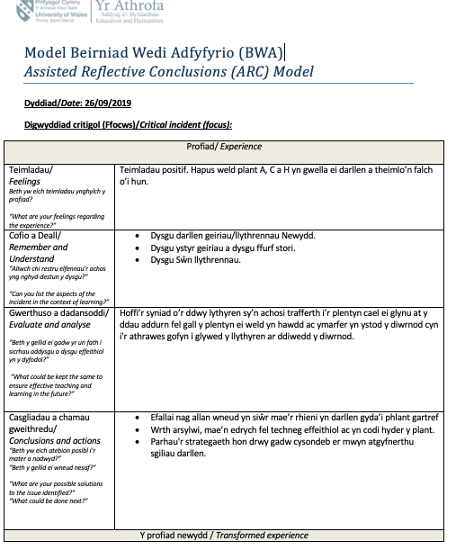

Atodiad D
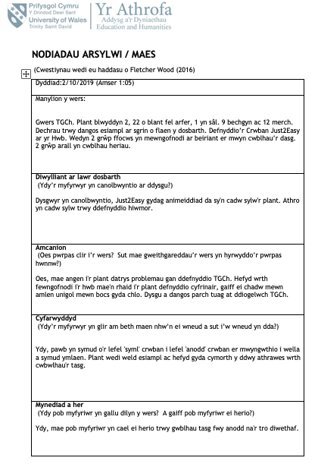

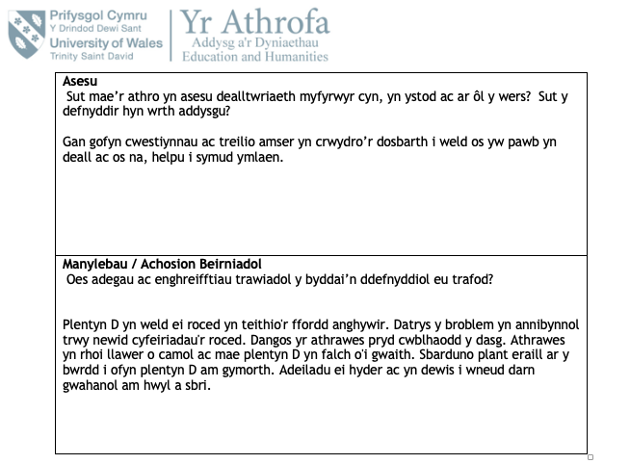

Cyfeiriadau

Bera.ac.uk. (2019). Ethical Guidelines for Educational Research, fourth edition (2018). [online] Available at: https://www.bera.ac.uk/publication/ethical-guidelines-for-educational-research-2018 [Accessed 29 Oct. 2019].

Brown, Clara Lee, 2019. Family Literacy Coaching: Partnering With Parents for Reading Success. School Community Journal, 29(1), pp.63–
87.

Coleg Nyrsio Brenhinol (2016) Reflection: Adalwyd Medi 2019 o https://rcni.com/hosted/content/rcn/first-steps/reflection

Donaldson, G (2015) Dyfodol Llwyddiannus: Adolygiad Annibynnol o’r Cwricwlwm a Threfniadau Asesu yng Nghymru: Llywodraeth Cymru

Estyn.gov.wales. (2017). [online] Available at: https://www.estyn.gov.wales/sites/www.estyn.gov.wales/files/documents/Ysgol%20Gynradd%20Saron%20en.pdf [Accessed 29 Oct. 2019].

Evans, M., Shaw, D. and Bell, M. (2000). Home literacy activities and their influence on early literacy skills. Canadian Journal of Experimental Psychology/Revue canadienne de psychologie expérimentale, 54(2), pp.65-75.

Gov.wales. (2019). [online] Available at: https://gov.wales/sites/default/files/publications/2018-03/the-four-purposes-of-the-curriculum-for-wales.pdf [Adalwyd Hyd. 2019].

Gov.wales. (2019). [online] Available at: https://gov.wales/sites/default/files/publications/2018-03/succesful-futures-a-summary-of-professor-graham-donaldsons-report.pdf

HERTEL, T. (2007). Professional Development for Language Teachers: Strategies for Teacher Learning Edited by RICHARDS, JACK C., & THOMAS S. C. FARRELL. The Modern Language Journal, 91(1), pp.133-134.

Joshi, K. (2018). Critical Incidents for Teachers’ Professional Development. Journal of NELTA Surkhet, 5, pp.82-88.

Kumar, R. (2014). Research methodology: a step-by-step guide for beginners. pp 172-177

Mcleod, S. (2019). Pavlov’s Dogs Study and Pavlovian Conditioning Explained | Simply Psychology. [online] Simplypsychology.org. Available at: https://www.simplypsychology.org/pavlov.html (Adalwyd Hyd 2019)

Payne, G. and Payne, J. (2004). Key Concepts in Social Research.

Peniarth.cymru. (2019). Tric a Chlic | Peniarth. [online] Available at: https://peniarth.cymru/cy/portfolio/tric-a-chlic [Adalwyd Hyd 2019].

Phillips, L., Norris, S. and Anderson, J. (2008). Unlocking the door: Is parents' reading to children the key to early literacy development?. Canadian Psychology/Psychologie canadienne, 49(2), pp.82-88.
Richards, J. C., & Farrell, T. S. C. (2010). Professional development for language teachers. Cambridge: CUP.
Shapiro, J., Anderson, J. and Anderson, A. (1997). Diversity in Parental Storybook Reading∗. Early Child Development and Care, 127(1), pp.47-58.

Tripp, D. (1993). Critical incidents in teaching: devoloping professional judgement. London: Routledge.

Watson, J. (1913). Psychology as the behaviorist views it. Psychological Review, 20(2), pp.158-177.

